Tugas mingguan ke-6
Nama : Silfiana Dwi Nabiilah
NIM : 221344028
Kelas : 1A TNK
Mata Kuliah : Elektronika Digital Dasar
Dosen : Bapak Ferry Satria, BSEE., M.T.
Ibu Rahmawati Hasanah. S.ST., M.T.
- Mengubah bilangan biner menjadi bilangan desimal
Terdapat 2 cara yaitu :
- Cara 1
- Setiap biner memiliki koma biner
- Setiap desimal memiliki koma desimal
0 | 1 | 0 | 1 | 0 | 1 | 0 | 1 | 0 | 1 | , | 1 | 0 | 1 | 0 | 1 | 0 | 1 | 0 | 1
2⁹ | 2⁸ | 2⁷ | 2⁶ | 2⁵ | 2⁴ | 2³ | 2² | 2¹ | 2⁰ |  | 2⁻¹ | 2⁻² | 2⁻³ | 2⁻⁴ | 2⁻⁵ | 2⁻⁶ | 2⁻⁷ | 2⁻⁸ | 2⁻⁹
Harga nilai masing-masing yaitu 0,5 dibagi 2 :
2⁻¹ = 0,5
2⁻² = 0,25
2⁻³ = 0,125
2⁻⁴ = 0,0625
2⁻⁵ = 0,03125
2⁻⁶ = 0,015625
2⁻⁷ = 0,00078125
2⁻⁸ = 0,00390025
2⁻⁹ = 0,001953125
Langkah :
- Membuat tabel panjang untuk mengetahui letak bilangan yang akan dijumlahkan.
- Menjumlahkan dengan nilai masing-masing
Contoh soal :
0,101010101
0 | 1 | 0 | 1 | 0 | 1 | 0 | 1 | 0 | 1 | , | 1 | 0 | 1 | 0 | 1 | 0 | 1 | 0 | 1
2⁹ | 2⁸ | 2⁷ | 2⁶ | 2⁵ | 2⁴ | 2³ | 2² | 2¹ | 2⁰ |  | 2⁻¹ | 2⁻² | 2⁻³ | 2⁻⁴ | 2⁻⁵ | 2⁻⁶ | 2⁻⁷ | 2⁻⁸ | 2⁻⁹
Maka : 0,5 + 0,125 + 0,03125 + 0,00078125 + 0,001953125 = 0,666015625

- Cara 2
Langkah :
- Hitung jumlah digit dibelakang koma.
- Bagi hasil digit dengan 2n (n = jumlah bilangan dibelakang koma)
- Hitung 4 digit pertama lalu kalikan dengan 2n (n = nilai digit sisanya)
- Jumlahkan semuanya
Contoh soal :
- Nilai desimal dari nilai biner 0,101010101
0,101010101 = jumlah digit dibelakang koma ada 9, maka 2⁹ = 512
Jumlah 4 digit pertama adalah 10
Jumlah digit sisa = 2⁵ = 32
Maka, 10 x 32 = 320
Sisa digit jika dalam biner adalah 21
Maka hasil akhir, $\frac{320+21}{512}=\frac{341}{512}=0,666015625$
- Nilai desimal dari nilai biner 101,1011101
101,1011101 = jumlah digit dibelakang koma ada 7, maka 2⁷ = 128
Jumlah 4 digit pertama adalah 11
Jumlah digit sisa = 2³ = 8
Maka, 11 x 8 = 88
Sisa digit jika dalam biner adalah 5
Maka hasil akhir, $\frac{88+5}{128}=\frac{93}{128}=0,7265625$
Tiga digit di depan koma adalah 5
Maka hasil akhirnya, 5,7265625

- Encoder
Encoder adalah kebalikan dari decoder. Jika decoder mengubah input yang bentuknya kurang dimengerti manusia menjadi bentuk yang lebih familiar untuk manusia, maka encoder yang merupakan kebalikannya akan mengubah input yang dimengerti oleh manusia menjadi bentuk binary yang notabene bukan bahasa manusia. Sirkuit digital bernama encoder ini bisa dibilang merupakan integrated circuit (IC) dengan skala medium. Karena pada dasarnya, Encoder meminimalkan jumlah saluran data dengan meringkasnya menjadi kode biner.
Prinsip cara kerja encoder yakni, dari semua input yang terpasang hanya satu kaki input yang diberikan logic 1 atau high dalam satu waktu. Dan encoder akan mengubah signal tersebut ke format kode bit-bit biner dengan tiap-tiap kaki input memiliki output kode tertentu. Encoder akan mengkodekan setiap jalur input yang aktif menjadi kode bilangan biner dengan konfigurasi 2^{n} input dan n output. Dia akan mengubah informasi dari 2^{n} input tersebut menjadi kode binary sejumlah n yang ekuivalen dengan inputnya.
Encoder 4 ke 2
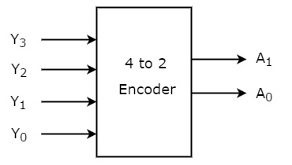
Encoder 4 to 2 ini terdiri dari 4 input Y3, Y2, Y1 dan Y0 dan dua output A1 dan A0. Di mana setiap salah satu dari input mendapat logic 1 maka akan menghasilkan kondisi kedua output tertentu. Berikut truth table atau tabel kebenaran dari tipe encoder 4 to 2 :
Input |  |  |  | Output
Y3 | Y2 | Y1 | Y0 | A1 | A0
0 | 0 | 0 | 1 | 0 | 0
0 | 0 | 1 | 0 | 0 | 1
0 | 1 | 0 | 0 | 1 | 0
1 | 0 | 0 | 0 | 1 | 1
Jadi, persamaan logika untuk masing-masing output A1 dan A0 adalah :
A1 = Y3 + Y2
A0 = Y3 + Y1
Jika diimplementasikan ke dalam rangkaian logika menggunakan 2 gerbang OR, maka akan jadi rangkaian seperti di bawah ini:
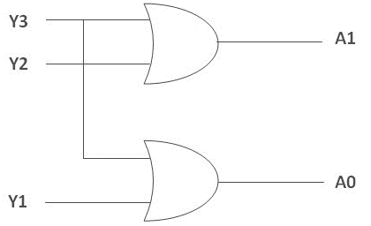

- Multiplexer
Multiplexer adalah rangkaian digital yang tersusun dari gerbang logika berkecepatan tinggi. Dimana perangkat tersebut merupakan komponen yang terdiri dari jalur input, terminal pengendali, dan juga jalur output.
Mux juga dikenal dengan istilah data selector atau perangkat pemilih data. Hal tersebut dikarenakan multiplexer bekerja seperti pada saklar rotary. Yaitu bertugas untuk memisahkan sinyal multiplex lalu kemudian memprosesnya dan menghubungkannya menjadi satu yaitu menuju jalur output.
Menjadikan, sinyal yang masuk pada input, baik yang terdiri dari sinyal analog ataupun digital berkecepatan rendah nantinya akan digabungkan. Setelah itu baru bisa dipilih hingga kemudian ditransmisikan sehingga menjadi kombinasi logika dengan kecepatan yang lebih tinggi. Untuk tahapan selanjutnya yakni dapat dialihkan menuju jalur output sesuai dengan logika awal.
MUX – 2 Kanal
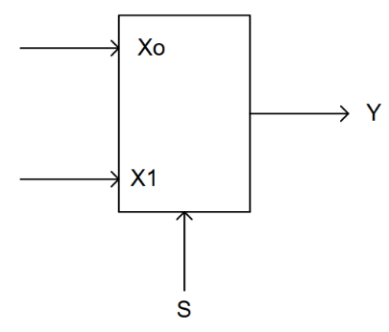
Multiplexer 2 kanal memiliki 2 nilai input yaitu X0 dan X serta memiliki 1 nilai output yaitu Y. Persamaan nilai MUX 2 kanal yaitu sebagai berikut :
$$Y=SX1+\overline{S}X0$$
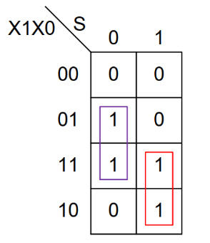
Tabel kebenaran MUX 2 kanal sebagai berikut :
Input |  |  | Output
X1 | X0 | S | Y
0 | 0 | 0 | 0
0 | 0 | 1 | 0
0 | 1 | 0 | 1
0 | 1 | 1 | 0
1 | 0 | 0 | 0
1 | 0 | 1 | 1
1 | 1 | 0 | 1
1 | 1 | 1 | 1

Rangkaian MUX 2 kanal menguunakan IC 7408, 7404 dan 7432 sebagai berikut :
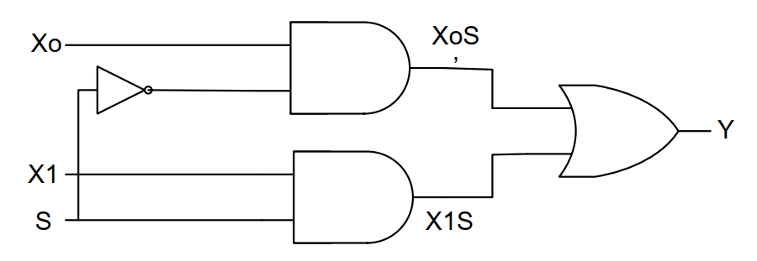
MUX 4 kanal
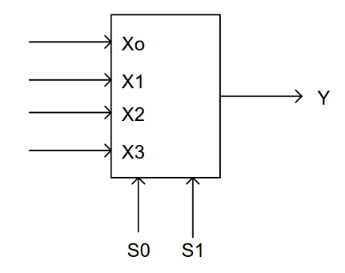
Multiplexer 4 kanal memiliki 4 nilai input yaitu X0, X1, X2 dan X3 serta memiliki 1 nilai output yaitu Y. Persamaan nilai MUX 4 kanal yaitu sebagai berikut :
$$Y=\overline{S1}\overline{S0}XO+\overline{S1}S0X1+S1\overline{S0}X2+S1S0X3$$
